ЦЕНТР РАЗВИТИЯ
НАУЧНОГО СОТРУДНИЧЕСТВА

ХХVI Международная
научно-практическая конференция

ПЕРСПЕКТИВЫ РАЗВИТИЯ ИНФОРМАЦИОНЫХ
ТЕХНОЛОГИЙ

(ПТ-26)
18 ноября 2015 г.

с изданием сборника материалов




договор на размещение материалов конференции в РИНЦ № 475-08/2013 от 7.08.2013

НОВОСИБИРСК 2015

В настоящее время все научные направления развиваются достаточно динамично. Публикация результатов исследований является чрезвычайно ответственным и важным шагом для ученого. Появляется множество новых оригинальных идей, теорий, заслуживающих самого пристального внимания научной общественности. Кроме того, наличие определенного количества публикаций является обязательным условием при защите диссертационных работ.
Приглашаем Вас принять участие в международной научно-практической конференции ученых, аспирантов, студентов и практиков:

ПЕРСПЕКТИВЫ РАЗВИТИЯ
ИНФОРМАЦИОННЫХ ТЕХНОЛОГИЙ.

Основные направления конференции:

СЕКЦИЯ 1. Системный анализ, управление и обработка информации.
СЕКЦИЯ 2. Элементы и устройства вычислительной техники и систем управления.
СЕКЦИЯ 3. Автоматизация и управление технологическими процессами и производствами.
СЕКЦИЯ 4. Управление в социальных и экономических системах.
СЕКЦИЯ 5. Телекоммуникационные системы и компьютерные сети.
СЕКЦИЯ 6. информационные технологии в экономике и политике.
СЕКЦИЯ 7. информационные технологии в системе управления предприятием.
СЕКЦИЯ 8. информационные технологии в образовании.
СЕКЦИЯ 9. информационные технологии в медицине.
СЕКЦИЯ 10. информационные технологии в агропромышленном комплексе.
СЕКЦИЯ 11. информационные технологии и безопасность.

ТРЕБОВАНИЯ К ОФОРМЛЕНИЮ МАТЕРИАЛОВ
Формат текста: Word for Windows. Формат страницы: А4 (210×297 мм). Поля: 2,5 см – со всех сторон. Шрифт: размер (кегль) – 14; тип – Times New Roman. Название печатается прописными буквами, шрифт – жирный, выравнивание по центру. Ниже через двойной интервал строчными буквами – инициалы и фамилия автора(ов). На следующей строке – полное название организации, город. После отступа в 2 интервала следует аннотация, ключевые слова, за которыми через 2 интервала – текст, печатаемый через одинарный интервал, абзацный отступ – 1,25 см, выравнивание по ширине. Название и номера рисунков указываются под рисунками, названия и номера таблиц – над таблицами. Таблицы, схемы, рисунки, формулы (только в редакторах Equation или MathType, не более 15 объектов-формул), графики не должны выходить за пределы указанных полей (шрифт в таблицах и на рисунках – не менее 11 пт). Ссылки на литературу в квадратных скобках. Наличие списка литературы обязательно. Переносы не ставить.
В электронном варианте каждая статья должна быть в отдельном файле. В имени файла укажите шифр (ПТ-26), номер секции и фамилию первого автора (например, ПТ-26 Секция 2 Петров). Сведения об авторах требуется оформить в табличной форме. В имени файла со сведениями об авторе укажите шифр конференции и фамилию первого автора (например, ПТ-26 Петров).

СВЕДЕНИЯ ОБ АВТОРЕ
Ф.И.О. автора
Место работы (ВУЗ, ССУЗ или др. организация)
Должность, кафедра без сокращений, ученая степень, ученое звание (при наличии)
Адрес рабочий
Адрес домашний
E-mail
Контактный телефон
Название статьи
Шифр конференции | ПТ-26
Номер секции
Количество страниц в докладе автора
Требуется ли:  справка о принятии материалов к публикации (100 руб.)? | да/нет
программа конференции (200 руб.)? | да/нет
сертификат участника конференции (250 руб.)? | да/нет
печатный экземпляр сборника? | да/нет
Требуемое количество экземпляров сборника
Адрес, на который высылать сборник и/или сертификат (с указанием индекса и фамилии получателя)
Сумма и дата оплаты
Источник, из которого Вы узнали о ЦРНС
Материалы, сведения об авторах и отсканированные квитанции об оплате (в разных файлах) необходимо отправить в одном письме по адресу
При получении материалов, оргкомитет в течение двух дней подтверждает получение и принятие материалов к публикации. Авторам, отправившим материалы по электронной почте и не получившим подтверждения их получения оргкомитетом, просьба продублировать заявку.
Сборник зарегистрирован в наукометрической базе РИНЦ (Российский индекс научного цитирования) и публикуется на сайте электронной библиотеки Elibrary.ru с постатейной разметкой: http://elibrary.ru/title_about.asp?id=38346
Сборнику материалов конференции присваивается международный индекс ISBN. Материалы конференции рассылаются по основным библиотекам России и зарубежья.

ОКОНЧАНИЕ СРОКА ПРИЕМА МАТЕРИАЛОВ ДЛЯ УЧАСТИЯ В КОНФЕРЕНЦИИ – 18 ноября 2015 г.

Сроки выхода материалов конференции –
10 ДНЕЙ с даты окончания приема заявок.

ВНИМАНИЕ!
С целью возмещения организационных, издательских, полиграфических расходов и расходов по пересылке сборника материалов конференции авторам, необходимо оплатить организационный взнос в размере 1150 рублей за одну публикацию. Общий объем одной публикации, включенный в орг. взнос, 5 страниц. В случае превышения объема публикации, стоимость каждой последующей страницы 150 руб. Количество публикаций от одного автора не ограничивается.
Если материал для участия в конференции написан в соавторстве, то за каждого соавтора необходимо доплатить сумму в размере 450 рублей. За каждый дополнительный сборник необходимо дополнительно оплатить 450 рублей (исключение - соавторы).
Электронная версия сборника предоставляется авторам бесплатно.
За пересылку сборника за пределы РФ дополнительно 450 рублей. Предпочтительна оплата по системам Колибри, Юнистрим, Western Union, Золотая корона. Яндекс-деньги 410011548221071, qiwi - +79139157901.
При оплате из зарубежных стран, в назначении платежа обязательно указать код VO 20100.
ОРГКОМИТЕТ КОНФЕРЕНЦИИ

1. Дулесов А.С., заведующий кафедрой Информационных технологий и систем Хакасского государственного университета им. Н.Ф. Катанова (г. Абакан), д.техн.н., доцент – председатель
2. Чернов С.С., заведующий кафедрой Производственного менеджмента и экономики энергетики Новосибирского государственного технического университета (г. Новосибирск), руководитель ЦРНС, к.экон.н., доцент – зам. председателя
3. Дохолян С.В., заведующий отделом структурных преобразований экономики Института социально-экономических исследований Дагестанского научного центра РАН (г. Махачкала), д.экон.н., профессор
4. Щепакин М.Б., декан факультета Экономики, управления и бизнеса Кубанского государственного технологического университета (г. Краснодар), д.экон.н., профессор, заслуженный деятель науки Кубани
5. Тимченко А.А., директор Института системных информационных исследований, заведующий кафедрой Компьютерных технологий Черкасского государственного технологического университета (Украина, г. Черкассы), д.техн.н., профессор
6. Воронин В.В., декан факультета Автоматизации и информационных технологий Тихоокеанского государственного университета (г. Хабаровск), д.техн.н., профессор
7. Смыковская Т.К., заведующий кафедрой Информатики и методики преподавания информатики Волгоградский государственный педагогический университет (г. Волгоград), д.пед.н., профессор
8. Миронова Л.И., заведующий кафедрой Математического обеспечения и администрирования информационных систем Уральского государственного экономического университета (г. Екатеринбург), к.техн.н., доцент
9. Влацкая И.В., заведующий кафедрой Математического обеспечения информационных систем Оренбургского государственного университета (г. Оренбург), к.техн.н., доцент
10. Лёвочкина Г.А., доцент, заместитель заведующего кафедрой Стратегического управления информационными системами Национального исследовательского университета «Высшая школа экономики» (г. Москва), к.техн.н., доцент
11. Эйдлина Г.М., доцент кафедры Информационных технологий Российского экономического университета им. Г.В. Плеханова (г. Москва), к.экон.н., доцент

РЕКВИЗИТЫ ДЛЯ ОПЛАТЫ
ОРГАНИЗАЦИОННОГО ВЗНОСА
Получатель: | ИП Чернов Сергей Сергеевич  (указывать полностью)  ИНН/КПП: 540325795599/540201001  ОКТМО 50701000001  Р/счет получателя 40802810044070005013
Банк  получателя: | БИК банка 045004641  Сибирский банк Сбербанка России ОАО К-счет: 30101810500000000641
Назначение платежа: | указать шифр конференции и фамилию автора. Без НДС
Образец оформления квитанции
для оплаты оргвзноса
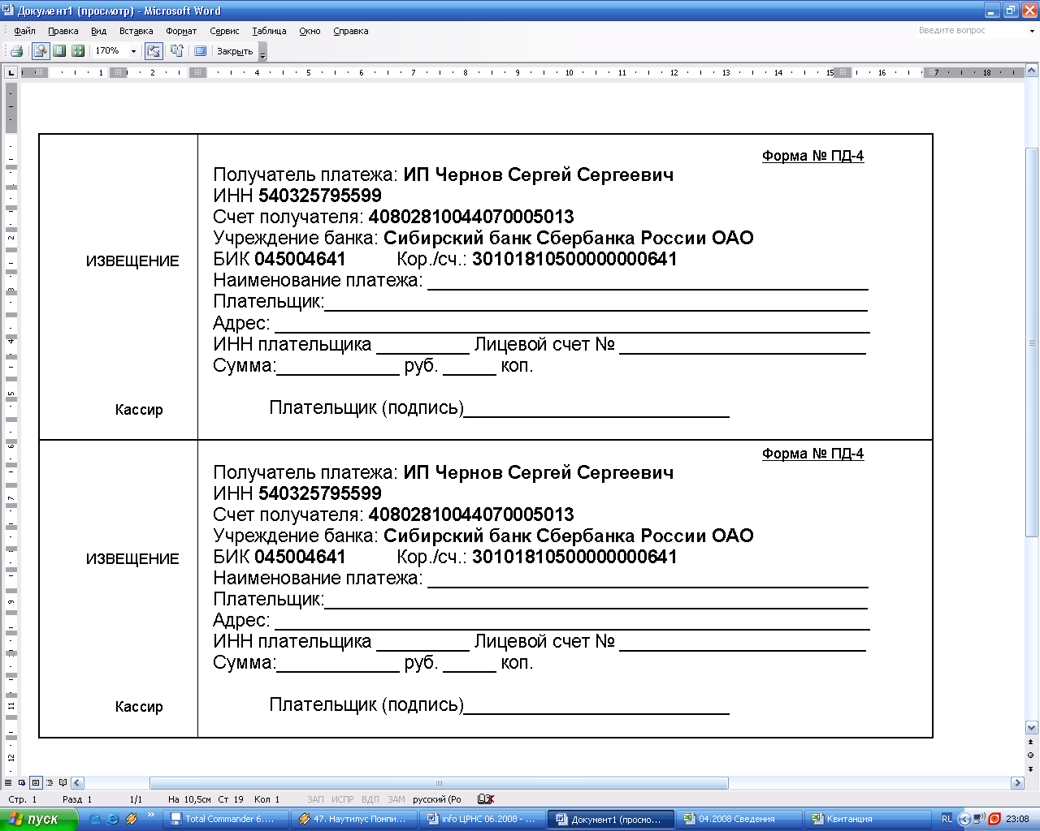

Информацию об условиях публикации результатов научных исследований и требования к оформлению материалов можно получить на сайте , по телефонам Центра Развития Научного Сотрудничества в г. Новосибирске:
8-383-291-79-01 Чернов Сергей Сергеевич,
руководитель ЦРНС
8-913-749-05-30 Хвостенко Павел Викторович, ведущий специалист ЦРНС
или по электронной почте:

С информационными сообщениями по другим конференциям, организованным ЦРНС, можно ознакомиться на нашем сайте.
НАДЕЕМСЯ НА ПЛОДОТВОРНОЕ
СОТРУДНИЧЕСТВО!

